2020-2021学年度高一下学期期中考试
生物试题
1．以豌豆为材料进行杂交实验。下列说法错误的是( )
A．豌豆是自花传粉且闭花受粉的二倍体植物
B．非等位基因在形成配子时均能够自由组合
C．杂合子中的等位基因均在形成配子时分离
D．进行豌豆杂交时，母本植株需要人工去雄
2．下列有关遗传因子的叙述，不正确的是( )
A．遗传因子在体细胞中成对存在
B．遗传因子在配子中成单存在
C．具有隐性遗传因子的个体均表现出隐性性状
D．具有显性遗传因子的个体一般均表现出显性性状
3．豌豆花的位置分为叶腋和茎顶两种，分别受遗传因子T和t控制。种植遗传因子组成为TT和Tt的豌豆，两者数量之比是2∶1。若两种类型的豌豆繁殖率相同，则在自然状态下，所有子代中遗传因子组成为TT、Tt、tt的个体数量之比为( )
A．7∶6∶3 B．7∶2∶1 C． 9∶2∶1 D．25∶10∶1
4．下列有关自由组合定律实质的叙述，正确的是( )
A．控制不同性状的遗传因子是成对存在的，不相融合
B．控制不同性状的遗传因子的分离和组合是互不干扰的
C．形成配子时，决定同一性状的成对的遗传因子自由组合
D．形成配子时，决定不同性状的遗传因子彼此分离
5．落花生是闭花受粉的植物，果实(花生)的厚皮对薄皮为显性，果子狸毛色深褐色对浅灰色是显性。若要鉴定一株结厚皮果实的落花生和一只深褐色的果子狸的纯合与否，应采用的最简便的遗传方法分别是( )
A．杂交、杂交 B．自交、测交 C．自交、自交 D．杂交、测交
6．在豚鼠中，黑色(C)对白色(c)是显性，毛皮粗糙(R)对毛皮光滑(r)是显性，能验证自由组合定律的最佳组合是( )
A．黑光×白光→18黑粗∶16白光
B．黑光×白粗→25黑粗
C．黑粗×白粗→15黑粗∶7黑光∶16白粗∶3白光
D．黑粗×白光→10黑粗∶9黑光∶8白粗∶11白光
7．某植物花瓣的大小受一对等位基因A、a控制，基因型为AA的植株表现为大花瓣，基因型为Aa的植株表现为小花瓣，基因型为aa的植株表现为无花瓣。花瓣颜色受另一对等位基因R、r控制，基因型为RR和Rr的花瓣是红色，基因型为rr的花瓣为黄色，两对基因独立遗传。若基因型为AaRr的亲本自交，则下列有关判断错误的是( )
A．子代共有9种基因型
B．子代共有4种表型
C．子代有花瓣植株中，AaRr所占的比例约为1/3
D．子代的所有植株中，纯合子约占1/4
8．下列有关相对性状的说法，正确的是( )
A．桃的厚果皮和有毛果皮是相对性状
B．狗的黑色毛、白色毛和黄色毛是相对性状
C．苹果的红色果实和番茄的黄色果实是相对性状
D．猪的白毛和卷毛是相对性状
9．在孟德尔进行的一对相对性状的遗传实验中，具有1∶1比例的是( )
①F₁产生配子的分离比 ②F₂性状分离比 ③F₁测交后代性状分离比 ④亲本杂交后代性状分离比
- ①② B．③④ C．①③ D．②③
10．现有一对表现正常的夫妇，已知男方父亲患白化病(隐性遗传病)，女方父母正常，但其弟弟患白化病。那么这对夫妇生出患白化病孩子的概率是( )
A．1/4 B．1/6 C．1/6 D．1/12
11．香豌豆中，只有当A、B两个不同的显性基因共同存在时，才开红花，一株红花植株与aaBb的植株杂交，子代中有3/8开红花。让这一株红花植株自交，则其后代不开红花植株中，杂合子占( )
A．4/7 B．4/9 C． 1/2 D．8/9
12．下列关于受精作用的叙述错误的是( )
A．受精卵中的染色体一半来自父方，一半来自母方
B．受精时，精子和卵细胞的染色体会合在一起
C．受精卵中全部遗传物质，来自父母双方的各占一半
D．受精卵中的染色体数与本物种体细胞染色体数相同
13．下图表示在不同生命活动过程中，细胞内染色体的变化曲线，下列叙述正确的是( )
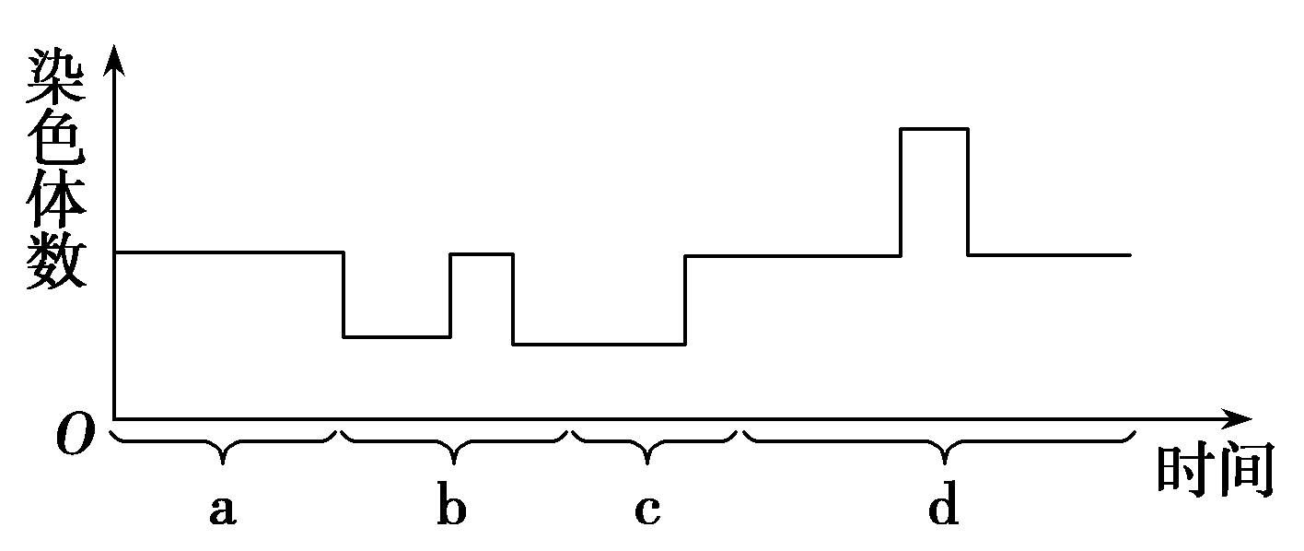
- b过程没有染色单体 B．a过程可以发生交叉互换
C．c过程为着丝粒分裂导致 D．d过程没有同源染色体
14．基因型为Aa的动物，在精子形成过程中，基因A与a分开的时期是( )
A．由精原细胞形成初级精母细胞过程中
B．由初级精母细胞形成次级精母细胞过程中
C．由次级精母细胞形成精细胞过程中
D．由精细胞形成精子过程中
15．如图为动物细胞示意图，它可能是( )
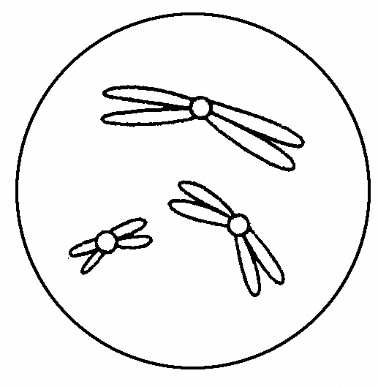
- 卵细胞 B．精细胞 C．卵原细胞 D．极体
16．已知一对夫妇所生女儿全部表现正常，所生儿子全为红绿色盲(相关基因用B、b表示)，则这对夫妇的基因型为( )
A．X^{B}X^{B}与X^{B}Y B．X^{b}X^{b}和X^{B}Y
C．X^{B}X^{b}和X^{b}Y D．X^{B}X^{B}和X^{b}Y
17．抗维生素D佝偻病是一种显性遗传病，在人群中女性的发病率高于男性，则该病的致病基因最可能位于( )
A．常染色体 B．X、Y染色体
C．X染色体 D．Y染色体
18．芦花鸡的羽毛是一种黑白相间的斑纹状，但在雏鸡阶段的绒羽为黑色且头顶上有一个黄色斑点。控制芦花的基因在Z染色体上，芦花对非芦花是显性。养鸡场为了多养产蛋母鸡，要大量淘汰公鸡，你建议如何配种来达到这个目的( )
A．芦花母鸡×芦花公鸡 B．芦花公鸡×非芦花母鸡
C．芦花母鸡×非芦花公鸡 D．非芦花母鸡×非芦花公鸡
19．如图为某遗传病的家系图，现已查明Ⅱ₃不携带该病的致病基因，下列分析不正确的是( )
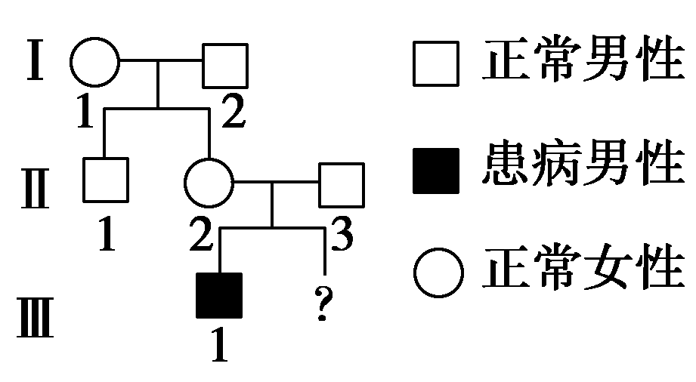

A．Ⅰ₁和Ⅱ₂的基因型相同
B．Ⅱ₂一定带有该致病基因
C．Ⅲ₁的致病基因的获得途径是：Ⅰ₁→Ⅱ₂→Ⅲ₁
D．Ⅱ₂和Ⅱ₃再生一个女孩患病的概率为1/2
20．孟德尔发现遗传规律、摩尔根证明基因位于染色体上、萨顿提出基因位于染色体上的假说，分别采用的研究方法是( )
A．假说—演绎法、假说—演绎法、假说—演绎法
B．假说—演绎法、类比推理法、假说—演绎法
C．假说—演绎法、假说—演绎法、类比推理法
D．类比推理法、假说—演绎法、假说—演绎法
21．艾弗里体外转化实验证明，促使R型菌转化为S型菌的“转化因子”是( )
A．S型菌的蛋白质 B．R型菌的DNA
C．S型菌的DNA D．S型菌的荚膜多糖
22．在T2噬菌体侵染大肠杆菌的实验中，正确的技术手段是( )
A．用化学方法把DNA和蛋白质分开
B．用标记过的大肠杆菌培养T2噬菌体
C．用³²P和³⁵S同时标记T2噬菌体
D．用含³²P和³⁵S的培养基培养T2噬菌体
23．在制作DNA分子的双螺旋结构模型时，会发现制成的DNA分子的平面结构像一架“梯子”，那么组成这架“梯子”的“扶手”、“扶手”间的“阶梯”、连接“阶梯”的化学键依次是( )
①磷酸和脱氧核糖 ②氢键 ③碱基对 ④肽键
A．①②③ B．①③④ C．③①② D．①③②
24．通常情况下，一个DNA分子复制完成后，新形成的DNA子链( )
A．是DNA母链的片段 B．与DNA母链之一相同
C．与DNA母链完全不同 D．与DNA母链相同，但U取代T
25．以DNA的一条链“—A—T—C—”为模板，经复制后产生的子链是( )
A．—G—A—T— B．—U—A—G—
C．—T—A—G— D．—T—U—G—
26．如果用¹⁵N、³²P、³⁵S共同标记噬菌体后，让其侵染大肠杆菌，在产生的子代噬菌体的组成结构中，能够找到的标记元素为( )
A．在外壳中找到¹⁵N和³⁵S B．在外壳中找到¹⁵N
C．在DNA中找到¹⁵N和³²P D．在DNA中找到¹⁵N、³²P和³⁵S
27．以下所示四个双链DNA分子中，稳定性最差的是( )
A．双链DNA中A占25% B．双链DNA中C占30%
C．双链DNA中G占25% D．双链DNA中T占30%
28．一个用¹⁵N标记的DNA分子，在不含¹⁵N标记的培养液中经过n次复制后，后代中不含¹⁵N的DNA分子总数与含¹⁵N的DNA分子总数之比为( )
A．2^{n}∶2 B．2^{n}∶0 C． (2^{n}－2)∶2 D．2^{n－1}∶2
29．用¹⁵N标记某DNA分子，该DNA分子含200个碱基对，其中有鸟嘌呤120个，该DNA分子在含¹⁴N的培养基中连续复制四次。其结果不可能是( )
A．含有¹⁵N的DNA分子占1/8 B．复制后共产生16个DNA分子
C．需消耗腺嘌呤脱氧核苷酸1 200个 D．含有¹⁴N的DNA分子占7/8
30．下列关于DNA分子结构的叙述中，不正确的是( )
A．DNA分子由四种脱氧核苷酸组成
B．DNA分子中每个脱氧核糖上均连接着一个磷酸和一个含氮碱基
C．双链DNA分子中，若含有30个胞嘧啶，就一定会同时含有30个鸟嘌呤
D．每个DNA分子中，碱基数＝脱氧核苷酸数＝脱氧核糖数

二、填空题（每空2分，共40分）
31．图甲表示某高等雌性动物的细胞分裂图，图乙表示某种生物的细胞内染色体及核DNA相对含量的变化情况。请回答下列问题：
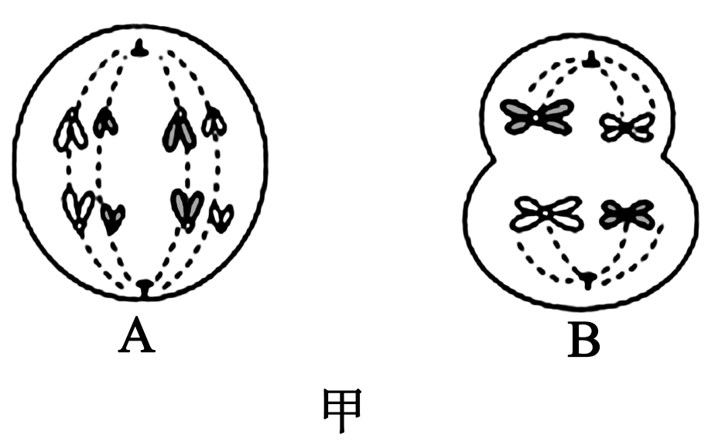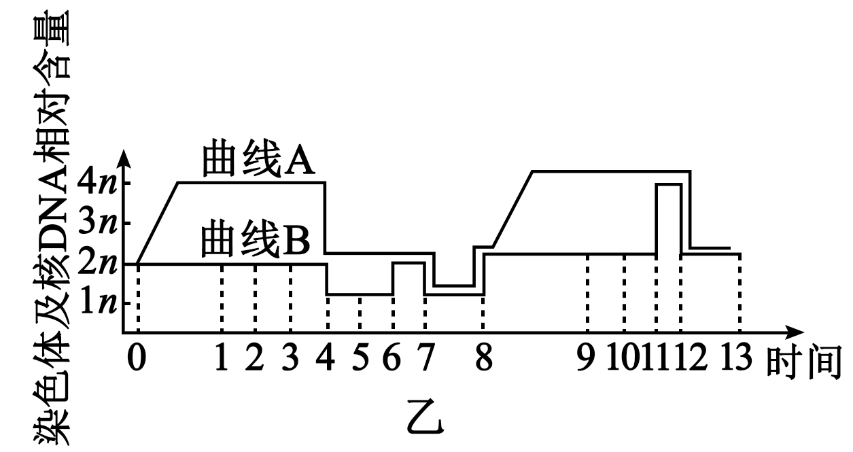
（1）写出图甲中的A、B细胞分别所处的时期：A：________ B．_____________ 。
（2）图乙中8时期发生的生理过程叫______________。
（3）图乙中不含同源染色体的区间是______________。
（4）若该生物体细胞中染色体为20条，则一个细胞在4～5时期染色体数目为________条。
（5）图甲中B细胞对应图乙中的区间是________，形成的子细胞是_____________________。
32．如图为某家族进行性肌营养不良症（设相关基因为B、b）的遗传系谱图，其中Ⅱ₃不携带该病的致病基因。
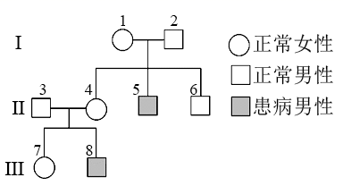
（1）该病的遗传方式是_____染色体_____性遗传。
（2）Ⅲ₇个体的基因型是_____。若她与正常男子结婚，后代为患病男孩的概率是_____。
（3）如果Ⅲ₈个体同时患有白化病（设基因为a），则Ⅱ₄个体的基因型为_____；若Ⅱ₃和Ⅱ₄再生一个孩子，则该孩子只患一种病的概率是_____。
33．某DNA分子由1000个碱基对组成，且两条链均被^{l5}N标记，其中一条链上的A+T所占的比例为40%。如图表示该DNA分子的部分片段示意图，请回答下列问题：
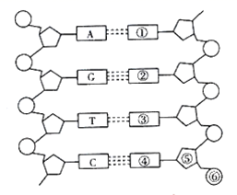
（1）由图示可知，①的名称是______________，由④⑤⑥共同构成的物质的名称是______________。
（2）洋葱根尖细胞能发生DNA复制的场所有____________________________。DNA复制过程中，能使碱基之间的氢键断裂的酶是______________，复制时是以DNA分子的___________条链为模板进行的。DNA复制遵循______________原则。
（3）该DNA分子复制三代，复制过程共需要消耗游离的胞嘧啶脱氧核苷酸的数量为___________个。

1、B 2、 C 3、 C 4、B 5、B
6、D 7、B 8、B 9、C 10、C
11、A 12、 C 13、B 14、B 15、D
16、B 17、C 18、C 19、D 20、C
21、C 22、B 23、D 24、B 25、C
26、C 27、D 28、C 29、D 30、B
31、（1）有丝分裂后期 减数第一次分裂后期
（2） 受精作用
（3） 4~8
（4） 10
（5） 3~4 次级卵母细胞和极体
32、（1）X 隐性
（2）X^{B}X^{b}、X^{B}X^{B} 1/8
（3）AaX^{B}X^{b} 3/8
33、（1）胸腺嘧啶 鸟嘌呤脱氧核苷酸
（2）细胞核、线粒体 解旋酶 两 碱基互补配对
（3） 4200

